Министерство образования Российской Федерации

Пензенский государственный университет

Кафедра «Вычислительная техника»

**ОТЧЕТ**

по лабораторной работе №6

по курсу «Логика и основы алгоритмизации в инженерных задачах»

## на тему «Унарные и бинарные операции над графами»

**Выполнил студент группы 21вв1:**

Вартанов А.

**Приняли**

Юрова О.В.

Акифьев И.В.

Пенза 2022

**Методические указания.**

### **Задание 1**

1. Сгенерируйте (используя генератор случайных чисел) две матрицы *M*1*, М*2 смежности неориентированных помеченных графов *G*1, *G*2. Выведите сгенерированные матрицы на экран.
2. * Для указанных графов преобразуйте представление матриц смежности в списки смежности. Выведите полученные списки на экран.

### **Задание 2**

1. Для матричной формы представления графов выполните операцию:

а) отождествления вершин

б) стягивания ребра

в) расщепления вершины

Номера выбираемых для выполнения операции вершин ввести с клавиатуры.

Результат выполнения операции выведите на экран.

1. * Для представления графов в виде списков смежности выполните операцию:

а) отождествления вершин

б) стягивания ребра

в) расщепления вершины

Номера выбираемых для выполнения операции вершин ввести с клавиатуры.

Результат выполнения операции выведите на экран.

**Задание 3**

1. Для матричной формы представления графов выполните операцию:

а) объединения *G* = *G*1  *G*2

б) пересечения *G* = *G*1  *G*2

в) кольцевой суммы *G* = *G*1  *G*2

Результат выполнения операции выведите на экран.

**Задание 4 \***

1. Для матричной формы представления графов выполните операцию декартова произведения графов *G = G*1X *G*2.

Результат выполнения операции выведите на экран.

**Ход работы:**

**Задание 1.1:**

Создали граф путём использования функции *rand()%2*. После этого сравнили значения зеркальных адресов графа и, если они различны – сделали их одинаковыми. Главную диагональ графа обнулили. Таким образом создали 2 графа.

**Задание 1.2:**

Из ранее созданных графов путём циклического перебора выявили все связанные вершины и вывели их в консоль.

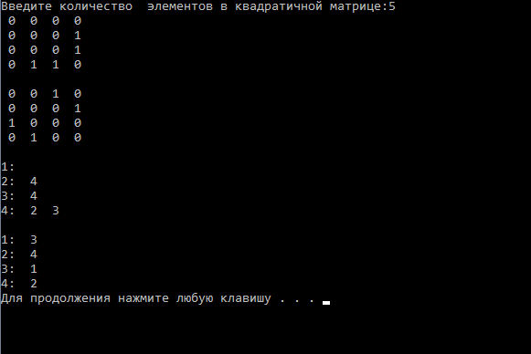

Рисунок 1.1-результат работы программы.

**Задание 2.1:**

Генерируется граф, пользователь выбирает вершины, которые необходимо связать. Далее эти вершины удаляются, а из графа удаляются соответствующие столбцы и строки со связями. Пользователю выводятся оставшаяся матрица смежности. Из удалённых строк и столбцов выбираются связи, которые были у удалённых вершин с остальными. Из этих связей формируется новый массив, который подставляется в первый.

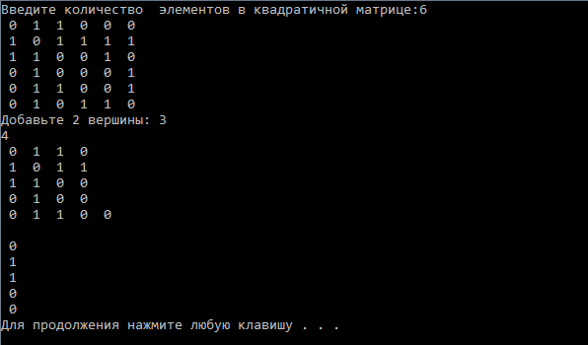

Рисунок 2.1-результат работы программы.

**Задание 2.2:**

Генерируется граф, пользователь выбирает вершины, которые необходимо связать. Затем проверяется, есть ли связь между выбранными вершинами, если есть, то вершины удаляются, а из графа удаляются соответствующие столбцы и строки со связями. Пользователю выводятся оставшаяся матрица смежности. Из удалённых строк и столбцов выбираются связи, которые были у удалённых вершин с остальными. Из этих связей формируется новый массив, который подставляется в первый. Если связи нет, то пользователю выдаётся соответствующее предупреждение.

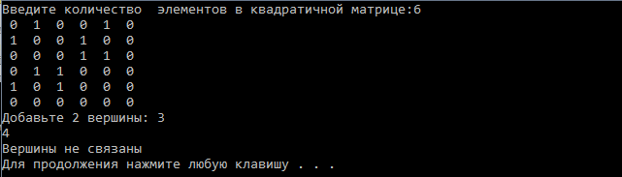

Рисунок 2.2-результат работы программы.

**Задание 2.3:**

Генерируется граф, пользователь выбирает вершину, которую необходимо расщепить. Далее столбик вершины копируется из матрицы смежности, после он выводится в новой матрице со всеми связями.

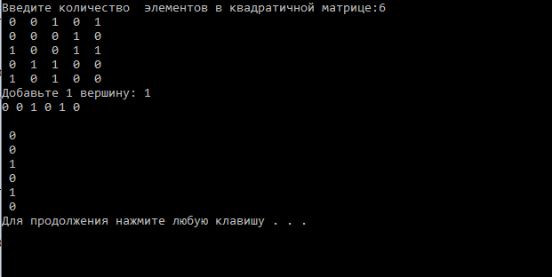

Рисунок 2.3-результат работы программы.

**Задание 3.1:**

Генерируется две матрицы, после каждый элемент матрицы логически складывается с соответствующим элементом другой матрицы.

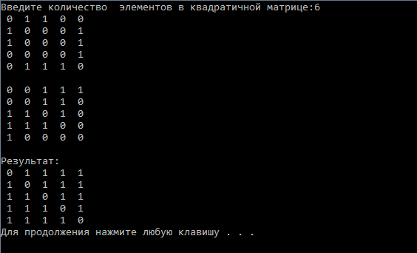

Рисунок 3.1-результат работы программы.

**Задание 3.2:**

Генерируется две матрицы, после каждый элемент матрицы логически умножается с соответствующим элементом другой матрицы.

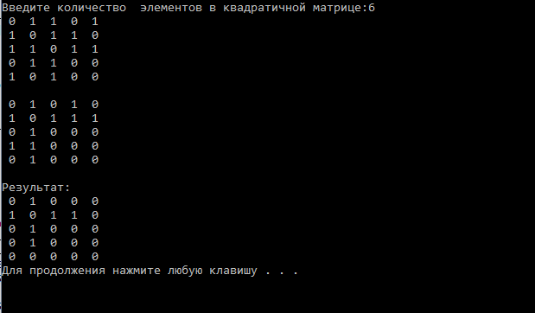

Рисунок 3.2-результат работы программы.

**Задание 3.3:**

Генерируется две матрицы, после каждый элемент матрицы разделительно дизъюнктирутеся с соответствующим элементом другой матрицы.

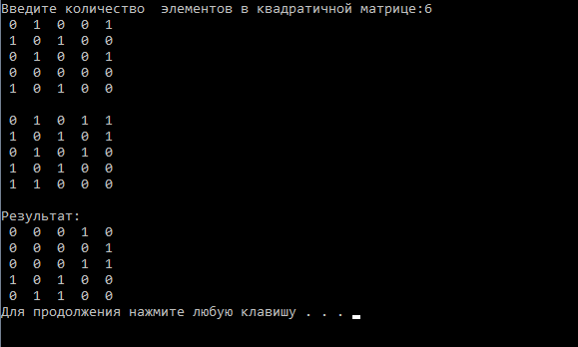

Рисунок 3.3-результат работы программы.

**Задание 4:**

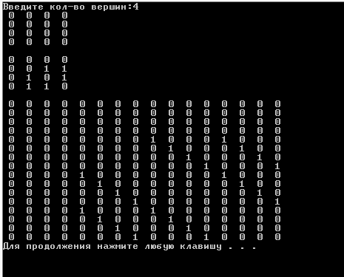

Рисунок 4 - результат работы программы.

**Листинг:**

Задание 1:

#include <stdlib.h>

#include <time.h>

#include <locale.h>

#include <stdio.h>

int main()

{

setlocale(LC_ALL,"rus");

srand(time(NULL));

int **matrixONE;

int **matrixTWO;

int n,i,j;

printf("Введите количество элементов в квадратичной матрице:");

scanf_s("%d",&n);

matrixONE=(int**)malloc(n*sizeof(int*));

for(i=0;i<n;i++)

{

matrixONE[i]=(int*)malloc(n*sizeof(int));

}

matrixTWO=(int**)malloc(n*sizeof(int*));

for(i=0;i<n;i++)

{

matrixTWO[i]=(int*)malloc(n*sizeof(int));

}

for(int i = 0; i < n; i++) {

for (int j = 0; j < n; j++) {

matrixONE[i][j] = rand()%2;

matrixTWO[i][j] = rand()%2;

}

}

for(int i = 1; i < n; i++) {

for (int j = 1; j < n; j++) {

if(i == j){

matrixONE[i][j] = 0;

matrixTWO[i][j] = 0;

}

if(matrixONE[i][j] = matrixONE[j][i]){

matrixONE[i][j] = matrixONE[j][i];

}

if(matrixTWO[i][j] = matrixTWO[j][i]){

matrixTWO[i][j] = matrixTWO[j][i];

}

printf(" %d ", matrixONE[i][j]);

}

printf("\n");

}

printf("\n");

for(int i = 1; i < n; i++) {

for (int j = 1; j < n; j++) {

printf(" %d ", matrixTWO[i][j]);

}

printf("\n");

}

printf("\n Связность вершин:\n");

for(int i = 1; i < n; i++) {

printf("%d: ",i);

for (int j = 1; j < n; j++) {

if (matrixONE[i][j] !=0)

printf(" %d ",j);

}

printf("\n");

}

printf("\n");

for(int i = 1; i < n; i++) {

printf("%d: ",i);

for (int j = 1; j < n; j++) {

if (matrixTWO[i][j] !=0)

printf(" %d ",j);

}

printf("\n");

}

system("Pause");

return 0;

}

Задание 2:

А)

#include <stdio.h>

#include <stdlib.h>

#include <Time.h>

#include <locale.h>

int x;

int y;

int main()

{

setlocale(LC_ALL, "rus");

srand(time(NULL));

int z[7];

int n,i,j;

int **matrixONE;

int **matrixTWO;

printf("Введите количество элементов в квадратичной матрице:");

scanf_s("%d",&n);

matrixONE=(int**)malloc(n*sizeof(int*));

for(i=0;i<n;i++)

{

matrixONE[i]=(int*)malloc(n*sizeof(int));

}

matrixTWO=(int**)malloc(n*sizeof(int*));

for(i=0;i<n;i++)

{

matrixTWO[i]=(int*)malloc(n*sizeof(int));

}

for(int i = 0; i < n; i++) {

for (int j = 0; j < n; j++) {

matrixONE[i][j] = rand()%2;

}

}

for(int i = 0; i < n; i++) {

for (int j = 0; j < n; j++) {

if(i == j){

matrixONE[i][j] = 0;

}

if(matrixONE[i][j] = matrixONE[j][i]){

matrixONE[i][j] = matrixONE[j][i];

}

printf(" %d ", matrixONE[i][j]);

}

printf("\n");

}

printf("Добавьте 2 вершины: ");

scanf("%d",&x);

scanf("%d",&y);

for(int i = 0; i < n; i++) {

if (i!=x){

for (int j = 0; j < n; j++) {

if (j!=y){

matrixTWO[i][j]=matrixONE[i][j];

}

}

}

}

for (int j = 0; j < n-1; j++){

if((matrixTWO[j][x]!=1)&&(matrixTWO[y][j]!=1))

z[j]=0;

else

z[j]=1;

}

for(int i = 0; i < n; i++) {

if((x!=i)&&(y!=i)){

for (int j = 0; j < n; j++) {

if((x!=j)&&(y!=j))

printf(" %d ", matrixTWO[i][j]);

}

printf("\n");

}

}

for(int i = 0; i < n-1; i++) {

if (i==3)

z[i]=0;

printf(" %d ", z[i]);

}

printf("\n\n");

for(int j = 0; j < n-1; j++) {

if (j==3)

z[j]=0;

printf(" %d \n", z[j]);

}

system("Pause");

return 0;

}

Б)

#include <stdio.h>

#include <stdlib.h>

#include <time.h>

#include <locale.h>

int x;

int y;

int main()

{

setlocale(LC_ALL,"rus");

srand(time(NULL));

int z[100];

int n,i,j;

int **matrixONE;

int **matrixTWO;

printf("Введите количество элементов в квадратичной матрице:");

scanf_s("%d",&n);

matrixONE=(int**)malloc(n*sizeof(int*));

for(i=0;i<n;i++)

{

matrixONE[i]=(int*)malloc(n*sizeof(int));

}

matrixTWO=(int**)malloc(n*sizeof(int*));

for(i=0;i<n;i++)

{

matrixTWO[i]=(int*)malloc(n*sizeof(int));

}

for(int i = 0; i < n; i++) {

for (int j = 0; j < n; j++) {

matrixONE[i][j] = rand()%2;

}

}

for(int i = 0; i < n; i++) {

for (int j = 0; j < n; j++) {

if(i == j){

matrixONE[i][j] = 0;

}

if(matrixONE[i][j] = matrixONE[j][i]){

matrixONE[i][j] = matrixONE[j][i];

}

printf(" %d ", matrixONE[i][j]);

}

printf("\n");

}

printf("Добавьте 2 вершины: ");

scanf("%d",&x);

scanf("%d",&y);

if (matrixONE[x][y] == 1){

for(int i = 0; i < n; i++) {

if (i!=x){

for (int j = 0; j < n; j++) {

if (j!=y){

matrixTWO[i][j]=matrixONE[i][j];

}

}

}

}

for (int j = 0; j < n; j++){

if((matrixTWO[j][x]!=1)&&(matrixTWO[y][j]!=1))

z[j]=0;

else

z[j]=1;

}

for(int i = 0; i < n; i++) {

if((x!=i)&&(y!=i)){

for (int j = 0; j < n; j++) {

if((x!=j)&&(y!=j))

printf(" %d ", matrixTWO[i][j]);

}

printf("\n");

}

}

for(int i = 0; i < n-1; i++) {

if (i==3)

z[i]=0;

printf(" %d ", z[i]);

}

printf("\n\n");

for(int j = 0; j < n-1; j++) {

if (j==3)

z[j]=0;

printf(" %d \n", z[j]);

}

}

else

printf("Вершины не связаны\n");

system("Pause");

return 0;

}

В)

#include <stdio.h>

#include <locale.h>

#include <stdlib.h>

#include <time.h>

int x;

int y;

int main()

{

setlocale(LC_ALL,"rus");

srand(time(NULL));

int z[100];

int n,i,j;

int **matrixONE;

int **matrixTWO;

printf("Введите количество элементов в квадратичной матрице:");

scanf_s("%d",&n);

matrixONE=(int**)malloc(n*sizeof(int*));

for(i=0;i<n;i++)

{

matrixONE[i]=(int*)malloc(n*sizeof(int));

}

matrixTWO=(int**)malloc(n*sizeof(int*));

for(i=0;i<n;i++)

{

matrixTWO[i]=(int*)malloc(n*sizeof(int));

}

for(int i = 1; i < n; i++) {

for (int j = 1; j < n; j++) {

matrixONE[i][j] = rand()%2;

}

}

for(int i = 1; i < n; i++) {

for (int j = 1; j < n; j++) {

if(i == j){

matrixONE[i][j] = 0;

}

if(matrixONE[i][j] = matrixONE[j][i]){

matrixONE[i][j] = matrixONE[j][i];

}

printf(" %d ", matrixONE[i][j]);

}

printf("\n");

}

printf("Добавьте 1 вершину: ");

scanf("%d",&x);

for(int i = 1; i < n; i++) {

if(x==i){

for (int j = 1; j < n+1; j++) {

if(j==6){

matrixONE[x][j]=0;

}

printf("%d ", matrixONE[x][j]);

}

}

}

printf("\n\n");

for(int i = 1; i < n; i++) {

if(x==i){

for (int j = 1; j < n+1; j++) {

if(j==6){

matrixONE[x][j]=0;

}

printf(" %d \n", matrixONE[x][j]);

}

}

}

system("Pause");

return 0;

}

Задание 3:

А)

#include <stdio.h>

#include <locale.h>

#include <stdlib.h>

#include <Time.h>

int main()

{

setlocale(LC_ALL,"rus");

srand(time(NULL));

int n,i,j;

int **matrixONE;

int **matrixTWO;

int **matrixRES;

printf("Введите количество элементов в квадратичной матрице:");

scanf_s("%d",&n);

matrixONE=(int**)malloc(n*sizeof(int*));

for(i=0;i<n;i++)

{

matrixONE[i]=(int*)malloc(n*sizeof(int));

}

matrixTWO=(int**)malloc(n*sizeof(int*));

for(i=0;i<n;i++)

{

matrixTWO[i]=(int*)malloc(n*sizeof(int));

}

matrixRES=(int**)malloc(n*sizeof(int*));

for(i=0;i<n;i++)

{

matrixRES[i]=(int*)malloc(n*sizeof(int));

}

for(int i = 0; i < n; i++) {

for (int j = 0; j < n; j++) {

matrixONE[i][j] = rand()%2;

matrixTWO[i][j] = rand()%2;

}

}

for(int i = 1; i < n; i++) {

for (int j = 1; j < n; j++) {

if(i == j){

matrixONE[i][j] = 0;

matrixTWO[i][j] = 0;

}

if(matrixONE[i][j] = matrixONE[j][i]){

matrixONE[i][j] = matrixONE[j][i];

}

if(matrixTWO[i][j] = matrixTWO[j][i]){

matrixTWO[i][j] = matrixTWO[j][i];

}

printf(" %d ", matrixONE[i][j]);

}

printf("\n");

}

printf("\n");

for(int i = 1; i < n; i++) {

for (int j = 1; j < n; j++) {

printf(" %d ", matrixTWO[i][j]);

}

printf("\n");

}

printf("\n");

printf("Результат: \n");

for(int i = 1; i < n; i++) {

for (int j = 1; j < n; j++) {

if((matrixONE[i][j]==1)||(matrixTWO[i][j]==1))

matrixRES[i][j]=1;

else

matrixRES[i][j]=0;

printf(" %d ", matrixRES[i][j]);

}

printf("\n");

}

system("Pause");

return 0;

}

Б)

#include <stdio.h>

#include <locale.h>

#include <stdlib.h>

#include <Time.h>

int main()

{

setlocale(LC_ALL,"rus");

srand(time(NULL));

int n,i,j;

int **matrixONE;

int **matrixTWO;

int **matrixRES;

printf("Введите количество элементов в квадратичной матрице:");

scanf_s("%d",&n);

matrixONE=(int**)malloc(n*sizeof(int*));

for(i=0;i<n;i++)

{

matrixONE[i]=(int*)malloc(n*sizeof(int));

}

matrixTWO=(int**)malloc(n*sizeof(int*));

for(i=0;i<n;i++)

{

matrixTWO[i]=(int*)malloc(n*sizeof(int));

}

matrixRES=(int**)malloc(n*sizeof(int*));

for(i=0;i<n;i++)

{

matrixRES[i]=(int*)malloc(n*sizeof(int));

}

for(int i = 0; i < n; i++) {

for (int j = 0; j < n; j++) {

matrixONE[i][j] = rand()%2;

matrixTWO[i][j] = rand()%2;

}

}

for(int i = 1; i < n; i++) {

for (int j = 1; j < n; j++) {

if(i == j){

matrixONE[i][j] = 0;

matrixTWO[i][j] = 0;

}

if(matrixONE[i][j] = matrixONE[j][i]){

matrixONE[i][j] = matrixONE[j][i];

}

if(matrixTWO[i][j] = matrixTWO[j][i]){

matrixTWO[i][j] = matrixTWO[j][i];

}

printf(" %d ", matrixONE[i][j]);

}

printf("\n");

}

printf("\n");

for(int i = 1; i < n; i++) {

for (int j = 1; j < n; j++) {

printf(" %d ", matrixTWO[i][j]);

}

printf("\n");

}

printf("\n");

printf("Результат: \n");

for(int i = 1; i < n; i++) {

for (int j = 1; j < n; j++) {

if((matrixONE[i][j]==1)&&(matrixTWO[i][j]==1))

matrixRES[i][j]=1;

else

matrixRES[i][j]=0;

printf(" %d ", matrixRES[i][j]);

}

printf("\n");

}

system("Pause");

return 0;

}

В)

#include <stdio.h>

#include <locale.h>

#include <stdlib.h>

#include <Time.h>

int main()

{

setlocale(LC_ALL,"rus");

srand(time(NULL));

int n,i,j;

int **matrixONE;

int **matrixTWO;

int **matrixRES;

printf("Введите количество элементов в квадратичной матрице:");

scanf_s("%d",&n);

matrixONE=(int**)malloc(n*sizeof(int*));

for(i=0;i<n;i++)

{

matrixONE[i]=(int*)malloc(n*sizeof(int));

}

matrixTWO=(int**)malloc(n*sizeof(int*));

for(i=0;i<n;i++)

{

matrixTWO[i]=(int*)malloc(n*sizeof(int));

}

matrixRES=(int**)malloc(n*sizeof(int*));

for(i=0;i<n;i++)

{

matrixRES[i]=(int*)malloc(n*sizeof(int));

}

for(int i = 0; i < n; i++) {

for (int j = 0; j < n; j++) {

matrixONE[i][j] = rand()%2;

matrixTWO[i][j] = rand()%2;

}

}

for(int i = 1; i < n; i++) {

for (int j = 1; j < n; j++) {

if(i == j){

matrixONE[i][j] = 0;

matrixTWO[i][j] = 0;

}

if(matrixONE[i][j] = matrixONE[j][i]){

matrixONE[i][j] = matrixONE[j][i];

}

if(matrixTWO[i][j] = matrixTWO[j][i]){

matrixTWO[i][j] = matrixTWO[j][i];

}

printf(" %d ", matrixONE[i][j]);

}

printf("\n");

}

printf("\n");

for(int i = 1; i < n; i++) {

for (int j = 1; j < n; j++) {

printf(" %d ", matrixTWO[i][j]);

}

printf("\n");

}

printf("\n");

printf("Результат: \n");

for(int i = 1; i < n; i++) {

for (int j = 1; j < n; j++) {

if((matrixONE[i][j]==1)^(matrixTWO[i][j]==1))

matrixRES[i][j]=1;

else

matrixRES[i][j]=0;

printf(" %d ", matrixRES[i][j]);

}

printf("\n");

}

system("Pause");

return 0;

}

Задание 4:

#include <stdlib.h>

#include <stdio.h>

#include <conio.h>

#include "time.h"

#include <locale.h>

#pragma comment(linker, "/STACK:1468006400")

int main()

{

setlocale(LC_ALL,"");

int size=0;

printf("Введите кол-во вершин:");

scanf("%d", &size);

srand(time(NULL));

int **adj_matrixONE;

int **adj_matrixTWO;

adj_matrixONE=(int**)malloc(size*sizeof(int*));

for(int i=0;i<size;i++)

{

adj_matrixONE[i]=(int*)malloc(size*sizeof(int));

}

adj_matrixTWO=(int**)malloc(size*sizeof(int*));

for(int i=0;i<size;i++)

{

adj_matrixTWO[i]=(int*)malloc(size*sizeof(int));

}

int adj_matrixRES[100][100];

int sizeMatrixOne = size;

for(int i = 0; i < size; i++) {

for (int j = 0; j < size; j++) {

adj_matrixONE[i][j] = rand()%2;

adj_matrixTWO[i][j] = rand()%2;

}

}

for(int i = 0; i < size; i++) {

for (int j = 0; j < size; j++) {

if(i == j){

adj_matrixONE[i][j] = 0;

adj_matrixTWO[i][j] = 0;

}

if(adj_matrixONE[i][j] = adj_matrixONE[j][i]){

adj_matrixONE[i][j] = adj_matrixONE[j][i];

}

if(adj_matrixTWO[i][j] = adj_matrixTWO[j][i]){

adj_matrixTWO[i][j] = adj_matrixTWO[j][i];

}

printf(" %d ", adj_matrixONE[i][j]);

}

printf("\n");

}

printf("\n");

for(int i = 0; i < size; i++) {

for (int j = 0; j < size; j++) {

printf(" %d ", adj_matrixTWO[i][j]);

}

printf("\n");

}

printf("\n");

for(int i = 0; i < size*size; i++) {

for (int j = 0; j < size*size; j++) {

if((i/sizeMatrixOne==j/sizeMatrixOne)){

adj_matrixRES[i][j]=adj_matrixONE[i%sizeMatrixOne][j%sizeMatrixOne];

}

else{

if(adj_matrixTWO[i/sizeMatrixOne][j/sizeMatrixOne]==1){

if((i%sizeMatrixOne)==(j%sizeMatrixOne)){

adj_matrixRES[i][j]=1;

}

else

adj_matrixRES[i][j]=0;

}

else

adj_matrixRES[i][j]=0;

}

}

}

for(int i = 0; i < size*size; i++) {

for (int j = 0; j < size*size; j++) {

printf(" %d ", adj_matrixRES[i][j]);

}

printf("\n");

}

system("Pause");

return 0;

}

**Вывод:**

В ходе выполнения лабораторной работы были разработаны программы, выполняющие работу с графами.

Получил опыт в создании проектов в среде Microsoft Visual Studio, научились писать и отлаживать программы с использованием графов на языке Си.